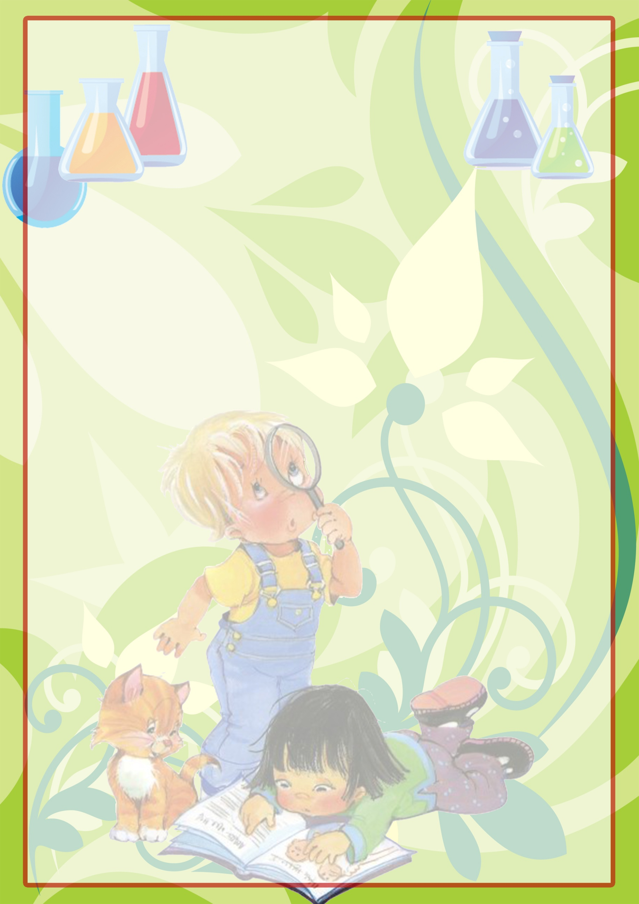
РАЗНОЦВЕТНЫЙ САХАР

Предлагаем сделать вместе с детьми еще один простой, но увлекательный эксперимент, демонстрирующий свойства воды.
Вам понадобятся: стакан, две ложки сахара на десять ложек питьевой воды, пищевые красители, фольга и несколько блюдец (их количество равно числу пищевых красителей).
В стакане с водой тщательно размешайте сахар до полного растворения. Положите на каждое блюдце фольгу и налейте по две ложки сладкого раствора. Добавьте красители. Аккуратно перемешайте. После этого оставьте блюдца в теплом месте на три дня. Вода за это время испарится, а у вас останутся кристаллы цветного сахара. Их можно раздробить и перемешать, получится разноцветный сахар.
Что происходит: молекулы воды испаряются, т.е. переходят из жидкого состояния в парообразное, а молекулы сахара, смешанные с краасителем, остаются.

